ΦΥΣΙΚΗ Β΄ ΓΥΜΝΑΣΙΟΥ



52

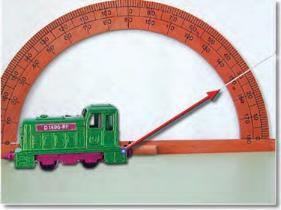

***Εικόνα 3.29.***

*Το σκοινί ασκεί δύναμη στο αυτοκινητάκι, η διεύθυνση της οποίας συμπίπτει με αυτή του νήματος.*

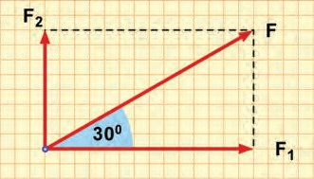

***Εικόνα 3.30.***

*Η δύναμη F αναλύεται στις F1 και F2 .*

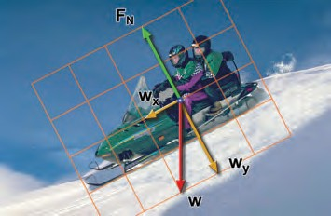

***Εικόνα 3.31.***

***Δυνάμεις σε κεκλιμένο επίπεδο.***

*Ανάλυση του βάρους ενός σώματος που βρίσκεται πάνω σε κεκλιμένο επίπεδο. Αν το επίπεδο είναι λείο, όπως για παρά- δειγμα η παγωμένη επιφάνεια μιας χιονοδρομικής πίστας, τότε από το επίπεδο ασκείται μόνο η κάθετη δύναμη FN .*

Ανάλυση δύναμης

Κάθε δύναμη μπορεί να αναλυθεί σε δυο επιμέρους δυνά- μεις που λέγονται **συνιστώσες** και την έχουν συνισταμένη. Συνήθως η ανάλυση γίνεται σε δυο διευθύνσεις κάθετες μεταξύ τους. Στην εικόνα 3.29 ένα μικρό αυτοκινητάκι τραβιέται με ένα σκοινί που σχηματίζει γωνία 30o με το οριζόντιο έδαφος. Μέσω του σκοινιού ασκείται στο αυτοκινητάκι δύναμη μέτρου F = 12 N.

Για να αναλύσουμε τη δύναμη σε δυο κάθετες συνιστώσες, δηλαδή να βρούμε δυο δυνάμεις που θα προκαλούσαν τα ίδια αποτελέσματα με τη δύναμη F, ακολουθούμε την παρακάτω πορεία:

Σχεδιάζουμε δυο κάθετους άξονες, στην περίπτωσή μας έναν οριζόντιο και έναν κατακόρυφο.

Η δύναμη F σχεδιάζεται με κατάλληλη κλίμακα και με διεύ- θυνση τέτοια ώστε να σχηματίζει γωνία 30ο με τον ορι- ζόντιο άξονα. Από το τέλος του διανύσματος που παριστάνει την F, φέρνουμε παράλληλες προς τους δυο άξονες. Τα σημεία τομής με τους άξονες καθορίζουν τα άκρα των διανυσμάτων της οριζόντιας και της κατακόρυφης συνιστώσας.

Μετρώντας τα μήκη των διανυσμάτων και χρησιμοποιώντας την ίδια κλίμακα με την οποία σχεδιάσαμε την F, μπορούμε να προσ- διορίσουμε τα μέτρα των συνιστωσών, F1 και F2 (εικόνα 3.30).

## Ανάλυση δύναμης σε κεκλιμένο επίπεδο

Δεν υπάρχει γενικός κανόνας που να καθορίζει ότι οι διευ- θύνσεις στις οποίες γίνεται η ανάλυση των δυνάμεων πρέπει να είναι η κατακόρυφη και η οριζόντια. Για παράδειγμα, όταν μελετάμε την κίνηση σε κεκλιμένο επίπεδο, μπορούμε να αναλύσουμε τις δυνάμεις σε μια διεύθυνση κάθετη και μια παράλληλη στο κεκλιμένο επίπεδο (εικόνα 3.31).



**Δραστηριότητα**

**Διανύσματα δυνάμεων**

* Δύο μαθητές της τάξης σου τραβάνε από τα δυο άκρα ένα σχοινί μήκους 10 μέτρων.

*Το σχοινί φαίνεται να είναι ευθύγραμμο;*

* Κάλεσε έναν από τους άλλους συμμαθητές σου να προσπαθή- σει με το ένα δάχτυλο να σπρώξει το μέσο του σχοινιού.
* *Μπορούν οι πρώτοι μαθητές να διατηρήσουν το σχοινί ευθύ- γραμμο;*
* Προσπάθησε να δώσεις μια εξήγηση γι’ αυτό που συμβαίνει.

**3.4 Δύναμη και ισορροπία**

Τοποθετούμε ένα ξύλινο κιβώτιο πάνω σε τραχύ έδαφος. Σπρώχνουμε το κιβώτιο προς τα εμπρός. Το κιβώτιο θα στα- ματήσει σχεδόν αμέσως μόλις αφήσουμε το χέρι μας. Το κιβώτιο σταματά γιατί ασκείται σ’ αυτό η δύναμη της τριβής από το έδαφος που αντιτίθεται στην κίνησή του.

Εάν σπρώξουμε το κιβώτιο σε λείο ξύλινο πάτωμα, το κιβώτιο θα ολισθήσει περισσότερο. Η τριβή που ασκείται από το πάτω- μα στο κιβώτιο είναι τώρα μικρότερη. Αν κάνουμε το ίδιο

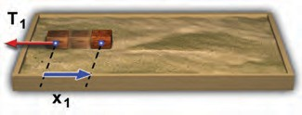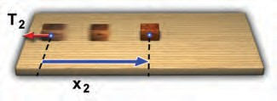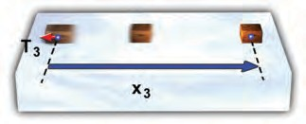ΚΕΦΑΛΑΙΟ 3 **ΔΥΝΑΜΕΙΣ**

στην παγωμένη επιφάνεια ενός παγοδρομίου, το κιβώτιο θα μετακινηθεί πολύ περισσότερο. Η τριβή που ασκείται από την παγωμένη επιφάνεια σ’ αυτό είναι τώρα ακόμα μικρότερη (εικό- να 3.32).

Αν τοποθετήσουμε ένα νόμισμα σε μια αεροτράπεζα (εικό- να 3.33), τότε από την τράπεζα δεν ασκείται δύναμη στο νόμι- σμα η οποία θα μπορούσε να ελαττώσει την ταχύτητά του.

Έτσι, αυτό ολισθαίνει με σχεδόν σταθερή ταχύτητα για μια μεγάλη απόσταση χωρίς κανένα πρόσθετο σπρώξιμο από εμάς.

# Ο Γαλιλαίος ισχυρίσθηκε ότι ένα τέλεια λείο αντικείμενο πάνω σε μια επίσης τέλεια λεία οριζόντια επιφάνεια θα μπο- ρούσε να κινείται επ’ άπειρο σε ευθεία γραμμή.

*Υπάρχουν στη φύση τέλεια λείες επιφάνειες; Αν όχι, έχει νόημα ο ισχυρισμός του Γαλιλαίου;*

Είδαμε στην προηγούμενη παράγραφο ότι η δύναμη της τρι- βής είναι παρούσα σε κάθε κίνηση της καθημερινής μας ζωής. Φαίνεται λοιπόν ότι ο ισχυρισμός του Γαλιλαίου δεν μπορεί να εφαρμοστεί στην καθημερινή μας εμπειρία. Αυτό όμως δεν είναι αλήθεια, γιατί μπορούμε να μη λάβουμε υπόψη μας τη δύναμη της τριβής όταν αυτή είναι πάρα πολύ μικρή ή όταν ασκείται για πολύ μικρό χρονικό διάστημα, όπως συμβαίνει στις απότομες κινήσεις.

Αργότερα ο Νεύτωνας χρησιμοποιώντας την έννοια της δύναμης διατύπωσε πιο ολοκληρωμένα την άποψη του Γαλι- λαίου ως εξής:

# Ένα σώμα συνεχίζει να παραμένει ακίνητο ή να κινείται ευθύγραμμα και ομαλά εφόσον δεν ασκείται σε αυτό δύναμη ή η συνολική (συνισταμένη) δύναμη που ασκείται πάνω του είναι μηδενική.

Η παραπάνω πρόταση αποτελεί τον πρώτο νόμο του Νεύτω- να για την κίνηση των σωμάτων.

Η πρόταση αυτή του Νεύτωνα συνδέεται με μια ιδιότητα των σωμάτων που ονομάζεται αδράνεια.

# Αδράνεια είναι η τάση των σωμάτων να αντιστέκονται σε οποιαδήποτε μεταβολή της κινητικής τους κατάστασης (ταχύτητας).

***Εικόνα 3.32.***

*Όσο πιο λεία είναι η επιφάνεια, τόσο λιγότερο η τριβή αντι- στέκεται στην κίνηση του σώματος.*

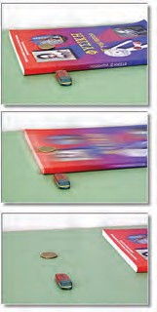

**Δραστηριότητα**

**Αδράνεια, μια ιδιότητα της ύλης**

* Πάρε ένα βιβλίο και βάλε πάνω του ένα κέρμα.
* Δίπλα στο βιβλίο και στο ύψος του κέρ- ματος βάλε τη γόμα σου.
* Τράβηξε απότομα το βιβλίο οριζόντια.

*Τι παρατηρείς; Πώς το εξηγείς;*

* Αν δεν τραβήξεις απότομα το βιβλίο, τι θα συμβεί; Πώς το εξηγείς;



53

***Εικόνα 3.33.***

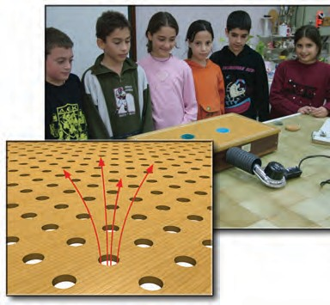

**και Τεχνολογία**



* Για να πετύχουμε μεγάλες ταχύτητες στα σύγχρονα μέσα μεταφοράς, προσπαθούμε να μειώσουμε όσο το δυνατόν περισσότερο τη δύναμη της τριβής.
* Αναζήτησε το κοινό χαρακτηριστικό μεταξύ των τρένων υψηλής ταχύτητας και της αεροτράπεζας.
* Γράψε ένα κείμενο για το πώς φαντάζεσαι ότι θα ήταν η ζωή και οι μεταφορές στην Ελλάδα, αν οι πρωτεύουσες των νομών της συνδέονταν με τρένα τέτοιων ταχυτήτων.

*Στην αεροτράπεζα διοχετεύουμε αέρα που βγαίνει από τις μικρές τρύπες που υπάρχουν στην επιφάνειά της. Μεταξύ του σώμα- τος που κινείται και της τράπεζας δημιουργείται στρώμα αέρα. Έτσι μειώνουμε σημαντικά τη δύναμη της τριβής.*

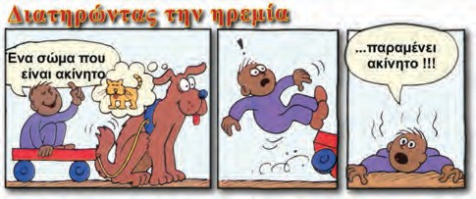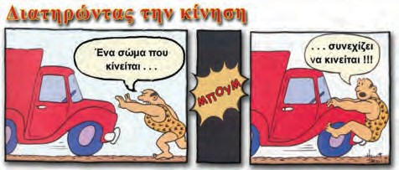ΦΥΣΙΚΗ Β΄ ΓΥΜΝΑΣΙΟΥ

**3.5 Ισορροπία υλικού σημείου**

Ας θυμηθούμε το παράδειγμα με τους μαθητές που τρα- βούν με σκοινιά έναν κρίκο (παράγραφος 3.3). Είδαμε ότι αν η συνισταμένη των δυνάμεων που οι μαθητές ασκούν στον κρίκο είναι μηδέν, τότε αυτός θα παραμείνει ακίνητος. Με βάση αυτή την παρατήρηση, μπορούμε να πούμε ότι ο πρώτος νόμος του Νεύτωνα αποτελεί και τη διατύπωση της **συνθή- κης για την ισορροπία ενός υλικού σημείου.**

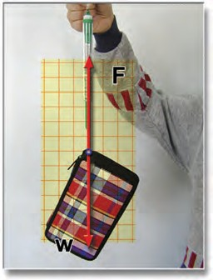**Λέμε ότι ένα σώμα, που θεωρείται υλικό σημείο, ισορρο- πεί όταν είναι ακίνητο ή κινείται με σταθερή ταχύτητα.** Σε αυτή την περίπτωση, σύμφωνα με τον πρώτο νόμο του Νεύτω- να, η συνισταμένη όλων των δυνάμεων που ασκούνται σε αυτό είναι ίση με το μηδέν. Συμβολικά, η συνθήκη ισορροπίας υλι- κού σημείου γράφεται:

***Εικόνα 3.34.***

*Στην κασετίνα ασκούνται δυο αντίθετες δυνάμεις. Η κασετίνα*

🡒

*Fολικο* = 0

*ισορροπεί.*

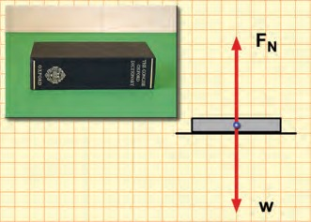***Εικόνα 3.35.***

Στην εικόνα 3.35 η κασετίνα ισορροπεί διότι σε αυτή ασκούνται δυο αντίθετες δυνάμεις. Το βάρος, η δύναμη που ασκεί η γη από απόσταση και είναι ίση με 5 N και η δύναμη που ασκεί το δυναμόμετρο, που είναι επίσης ίση με 5 Ν.

Όταν ένα σώμα ισορροπεί, μπορούμε να εφαρμόσουμε τη συνθήκη ισορροπίας και να υπολογίσουμε κάποιες από τις άγνω- στες δυνάμεις που ασκούνται σ’ αυτό. Ένα βιβλίο βρίσκεται σε ηρεμία πάνω στο θρανίο σου (εικόνα 3.35). Το βάρος του βι- βλίου, που είναι μια δύναμη από απόσταση, έχει μέτρο 10 Ν.

*Ασκείται άλλη δύναμη στο βιβλίο; Αν ναι, μπορούμε να την προσδιορίσουμε;* Το βάρος του βιβλίου είναι μια κατακόρυφη δύναμη με φορά προς τα κάτω. Εφόσον το βιβλίο ισορροπεί, του ασκείται μια δύναμη επαφής από το θρανίο που είναι αντί- θετη με το βάρος. Δηλαδή, είναι κατακόρυφη με φορά προς τα πάνω και έχει μέτρο ίσο με 10 Ν. Στο δυναμόμετρο που παριστάνεται στην εικόνα 3.10 ο κύβος ισορροπεί, διότι το ελα- τήριο ασκεί σ’ αυτόν μια δύναμη αντίθετη με το βάρος του.

## Ανάλυση δυνάμεων και ισορροπία

*Το βιβλίο ισορροπεί. Οι δυνάμεις που ασκούνται σ’ αυτό είναι αντίθετες.*



54

Κατά την εφαρμογή της συνθήκης ισορροπίας, συχνά διευ- κολυνόμαστε με την ανάλυση κάποιων δυνάμεων σε δυο κά- θετες συνιστώσες κατά τις διευθύνσεις x, y. Τότε, η συνθήκη ισορροπίας ισχύει χωριστά για κάθε διεύθυνση.

Fολx = 0 και Fολy = 0